Муниципальное бюджетное учреждение «Централизованная библиотечная система» городского округа Красноуральск
Центральная городская библиотека им.П.П.Бажова

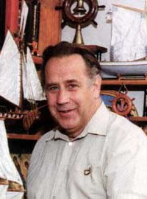

2022
ББК 84 (2=411.2)6
К 78

«Жизнь и творчество под парусом мечты»: Рекомендательный указатель литературы к 85-летию В.Крапивина / Муниципальное бюджетное учреждение «Централизованная библиотечная система» городского округа Красноуральск Центральная городская библиотека им.П.П.Бажова: [сост. Н.С. Полянская]. - Красноуральск, 2022. -
ББК 84 (2=411.2)6
ББК 83.3 (2=411.2)6

ПРЕДИСЛОВИЕ
Рекомендательный указатель литературы посвящён творчеству Вячеслава Петровича Крапивина (1938 - 2020), советского и российского детского писателя, поэта, сценариста, журналиста и педагога, Лауреата Премии Ленинского комсомола (1974) и Премии Президента Российской Федерации (2014).
Крапивин Владислав Петрович — один из самых интересных и удивительных авторов современной юношеской и детской литературы. Этот известный и всеми уважаемый писатель крайне мало исследован авторитетной критикой. Он редко даёт публичную оценку собственному творчеству, предлагая читателям судить о нём самостоятельно. Однако в его произведениях создан целый мир, окунувшись в который, не хочется возвращаться в реальность.

Научно-вспомогательный указатель посвящен творчеству Петра Петровича Хузангая (1907-1970), выдающегося деятеля литературы и культуры, Народного поэта Чувашской Республики, лауреата Государственной премии им. К.В. Иванова, лауреата премии Комсомола Чувашии им. М. Сеспеля. С именем П. Хузангая неразрывно связан рост и расцвет чувашской поэзии. Он обогатил литературу многочисленными произведениями, наполненными глубокими раздумьями над прошлым, настоящим и будущим родного народа. Многие его произведения относятся к лучшим образцам чувашской поэзии.
В указатель включены отдельные издания и произведения поэта, опубликованные в периодических изданиях и сборниках на чувашском, русском языках и на языках народов мира с начала его творческой деятельности с 1924 г. по ноябрь 2006 г.
При подготовке указателя просмотрено более 300 названий газет и журналов, литературно-художественные и литературно-критические сборники, летописи печати Чувашской Республики. Использованы материалы из личной коллекции А.П. Хузангая, библиографические сведения Государственного архива печати Чувашской Республики, Национальных библиотек Республик Татарстан и Марий Эл.
Указатель открывается разделом «Произведения П.П. Хузангая», где собраны публикации произведений поэта. Содержание документов на чувашском и русском языках в данном разделе не раскрывается, названия произведений отражаются в «Алфавитном указателе произведений П.П. Хузангая». Стихи при полном совпадении заглавия и первой строчки объединены. Отражены также названия циклов или любые названия, объединяющие группу стихов. Стихотворения, опубликованные на нескольких языках, представлены в каждом разделе, соответствующим тому или иному языку для облегчения поиска. В источниках, просмотренных de visu, указаны первые строки стихотворений.
Публицистическая и переводческая деятельность поэта представлена в самостоятельных разделах.
В разделах «Произведения П.П. Хузангая», «Публикации в периодических изданиях и коллективных сборниках», «Литература о жизни и творчестве П.П. Хузангая» публикации представлены в прямой хронологии, в остальных разделах – в алфавитном порядке.
Издание снабжено вспомогательным аппаратом: алфавитным указателем произведений П.П. Хузангая, именным указателем, указателем периодических изданий.
Рассчитано на литературоведов, преподавателей, аспирантов и студентов гуманитарных вузов, библиотечных и издательских работников, а также всех тех, кто интересуется творчеством П.П. Хузангая.
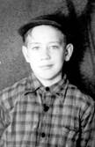
Биография и литературное творчество писателя.
Владислав Крапивин родился 14 октября 1938 года в семье Петра Фёдоровича (1903 — ?) и Ольги Петровны ныне — административный центр Тюменской области. Мать — Ольга Печёнкина — православная, дочь почтальона Вятской почтово-телеграфной конторы, родилась в июне 1904 года. Его отец — Пётр Крапивин — родился в феврале 1903 года в Пултуске в семье бедных польских дворян. В 1915 году мать Петра бежала с сыном от немецкого наступления в Вятку. Пётр Крапивин окончил семинарию и в 1923 году, служа псаломщиком, венчался с Ольгой Печёнкиной. 10 мая 1925 года он был рукоположен в священники Троицкой церкви села Филиппова. В 1925—1926 годах у пары родились двое детей.
Лето 1950 г.
30 марта 1932 года священник Пётр был арестован по статье 58-10 Уголовного кодекса РСФСР, но дело было закрыто за отсутствием состава преступления, и он вернулся к служению. Служение Петра в храме так и осталось тайной для самого В. П. Крапивина. Пётр Крапивин стал учителем русского языка, а его жена — воспитателем детского сада. Призванный в войну в Красную армию, отец Владислава Крапивина в семью не вернулся, оставшись с другой женщиной в Белоруссии. В 1946 году у Крапивина появился отчим — Владимир Эдвинович Кун.
В детстве будущий писатель обнаружил в себе способность придумывать занимательные истории, которые рассказывал в кругу своих сверстников. По окончании школы, в 1956 году, Крапивин поступил на факультет журналистики Уральского государственного университета имени А. М. Горького. В годы студенчества занимался в литературном кружке под руководством редактора «Уральского следопыта» В. Н. Шустова, был принят на работу в газету «Вечерний Свердловск». На производственной практике после второго курса работал в отделе учащейся молодёжи газеты «Комсомольская правда», где познакомился с создателем педагогики сотрудничества Симоном Соловейчиком. Но и любовь к миру детства не отпускала — примерно в то же время начинается его дружба с ребятами-подростками: совместные походы, занятия фехтованием наталкивают на идею создать детский клуб на основе самоорганизации. Так родился отряд «Каравелла», объединяющий всех, кто стремится жить насыщенной творческой жизнью (из рядов «Каравеллы» вышло немало известных сегодня деятелей науки и искусства, среди которых и детские писатели Н. Соломко, И. Тяглов).
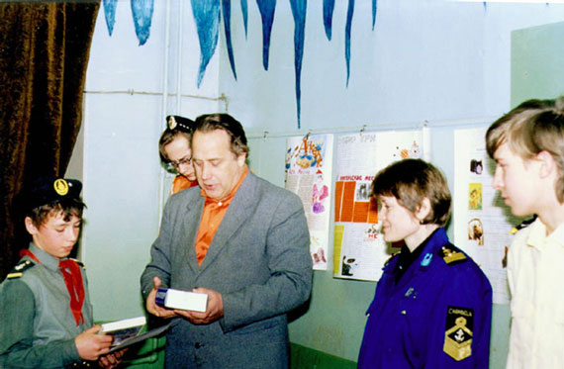
В.Крапивин с отрядом «Каравелла»
Весной 1960 года в журнале «Уральский следопыт» вышел первый рассказ Владислава Крапивина. Несколько лет В. П. Крапивин работал в этом журнале. Как начинающий литератор В. П. Крапивин, по его личному признанию, испытал большое влияние К. Г. Паустовского, изучал его творчество, впоследствии был на его похоронах.
Первая книга В. П. Крапивина — «Рейс „Ориона“» — вышла в 1962 году в свердловском издательстве. В 1963 году на совещании молодых писателей в Москве он занимался в секции детской литературы под руководством Л. А. Кассиля. В 1964 году Крапивин был принят в члены Союза писателей СССР. В 1970—1980-е годы являлся членом редколлегий журналов «Пионер» и «Уральский следопыт». С 2006 года присуждается ежегодная Международная детская литературная премия имени В. П. Крапивина. Председателем жюри являлся сам Владислав Крапивин.
В 2007 году В. П. Крапивин переехал из Екатеринбурга в Тюмень. «Екатеринбург пытаются превратить в какой-то Лас-Вегас, — сказал писатель. — Такой город мне чужой, я не хочу в нём жить». В Тюмени Крапивин был избран профессором Тюменского государственного университета, вёл для студентов школу литературного мастерства. 15 июня 2011 года в литературно-краеведческом центре Тюмени был открыт музей Владислава Крапивина с постоянной экспозицией «Славка с улицы Герцена», состоящей из вещей из жизни и творчества писателя. В октябре 2013 года В. П. Крапивин вернулся в Екатеринбург.15 июля 2020 года Крапивин был госпитализирован с коронавирусной инфекцией COVID-19, компьютерная томография лёгких показала наличие пневмонии с 25 % поражения. 7 августа был выписан из больницы, а 9 августа был вновь госпитализирован. 12 августа была проведена операция, из ноги хирурги откачали 1,5 литра скопившейся жидкости. Скончался 1 сентября 2020 года в Екатеринбурге. Похоронен на Широкореченском кладбище (участок № 2).
Владислав Крапивин занимался профессиональным литературным творчеством более пятидесяти лет, в 2017 году на вопрос Дмитрия Быкова «Вы хотя бы примерно представляете, сколько написали?» Владислав Крапивин ответил: «Никогда не считал. Думаю, порядка 50 повестей… или уже 70? Романов около 30… Всех, кому надоело, могу утешить: лет примерно в 75 я решил остановиться».
По мнению культуролога С. Б. Борисова, из числа всего созданного писателем за полвека можно выделить группу его произведений 1965—1982 годов, ставшую системно- и смыслообразующим центром социокультурно признанного явления «детский писатель В. Крапивин» и породившую образ-понятие «крапивинские мальчики».
По мнению Борисова, базовый корпус произведений «крапивинской прозы» составляют:
- «Оруженосец Кашка» (1965);
- «Валькины друзья и паруса» (1966);
- «Бегство рогатых викингов» (1969);
- «Тень Каравеллы» (1970);
- «Алые перья стрел» (1971);
- «Мальчик со шпагой» (1972—1974);
- «Мушкетёр и фея» (1975);
- «Ковёр-самолёт» (1975);
- «Журавлёнок и молнии» (1981);
- «Сказки Севки Глущенко» (1982).
Наиболее значимые произведения Крапивина — среди нефантастических произведений автора — повесть «Мальчик со шпагой», опубликованная в 1974 году во всесоюзном журнале «Пионер» (№ 3—6; тираж — 1,55 млн экз.). Позднее название повести стало названием трилогии — куда вошли «Всадники со станции Роса» и «Флаг-капитаны», а сама центральная повесть стала называться «Звёздный час Серёжи Каховского». Менее чем через семь лет после первой публикации в журнале «Пионер» (1973—1975) трилогия «Мальчик со шпагой» была издана в 1981 году отдельной книгой в престижной серии «Золотая библиотека. Избранные произведения для детей и юношества». В 1980-е годы в творчестве В. П. Крапивина постепенно нарастало сказочно-фантастическое направление, в русле которого им создан цикл произведений о детях философско-фантастического содержания под общим заголовком «В глубине Великого Кристалла». В 2000—2001 годах издательство «Центрполиграф» опубликовало 30-томное собрание сочинений В. П. Крапивина, в 2013—2017 годах Издательский Дом Мещерякова выпустил в свет 50-томное собрание сочинений В. П. Крапивина. В газете «Книжное обозрение» В. П. Крапивин назван «классиком детской литературы». Всего выпущено более двухсот изданий книг Крапивина на разных языках мира.
Отдельно можно выделить педагогические взгляды и деятельность писателя. Одновременно с литературным творчеством Владислав Крапивин занимался проблемами детства и детского движения, изучал педагогику Я. Корчака, А. С. Макаренко, В. А. Сухомлинского и становится неформальным лидером детского движения на Урале. В 1961 году Владислав Крапивин создал в Свердловске детский разновозрастный отряд «Каравелла», который в 1965 году получает статус отдельной пионерской дружины и пресс-центра всесоюзного журнала «Пионер». Поскольку детское движение в тот период в СССР было разрешено только в стенах общеобразовательной школы, то существование автономной детской организации воспринималось многими как угроза существующей системе. Было несколько попыток сверху прекратить деятельность отряда «Каравелла», но В. П. Крапивину удалось отстоять организацию. Позднее Крапивин вспоминал:
Меня невозможно было выгнать с работы — вот ведь с чем сталкивались тогдашние чиновники. Из писателей меня выгнать можно было только на съезде писателей или в крайнем случае на пленуме. А за что? Слава богу, там люди же были не все дураки. За то, что он работает с детьми и поссорился с местным домоуправлением? За это пленум писательский не выгонит из писателей. Лишить меня зарплаты было нельзя, так как я зарабатывал только книгами. Запретить отряд? Ну запретили отряд, ну, в крайнем случае, отобрали помещение. Но мне привыкать, что ли, было собирать по тридцать человек у себя в квартире? Ну как это запретишь? Ну и запрети. Милицию вызовешь? Он, паразит, возьмёт да репортаж об этом грохнет в «Комсомольскую правду». Девизом «Каравеллы» стала клятва: «Я вступлю в бой с любой несправедливостью, подлостью и жестокостью, где бы их ни встретил. Я не стану ждать, когда на защиту правды встанет кто-то раньше меня» — также включённая в устав отряда (пункт № 5). В буднях отряда формировался образ нового романтического героя — смелого и бескорыстного, не приемлющего мещанскую мораль и обывательский образ жизни, выделяющегося среди своих сверстников обострённым чувством справедливости, спешащего туда, где труднее всего. Такой герой занял центральное место в творчестве писателя. «Когда я писал „Мальчика со шпагой“, рядом со мной, вместе со мной, рос и работал отряд юных моряков, юнкоров и фехтовальщиков. Не будь этих ребят — не было бы и книги, и потому я посвящаю её матросам, барабанщикам, штурманам и капитанам отряда „Каравелла“». Из интервью 2017 года: «Вы много времени проводили в „Каравелле“?» В. П. Крапивин: «Лет до сорока — почти каждый день, потом — через день… „Каравеллу“ регулярно пытались закрыть, но за мной стоял „Пионер“, его главный редактор Фурин, который сделал нас официальной флотилией журнала. Так что, когда в очередной раз возникали разговоры о том, что я подвергаю детей риску — а я понимал, что за любой несчастный случай с меня снимут голову, и технику безопасности соблюдал неукоснительно, — за нас вступался ЦК ВЛКСМ». Исследователи творчества В. П. Крапивина отмечают неразрывную связь литературного труда писателя с его педагогической деятельностью. Сергей Баруздин указывал, что отряд «Каравелла» стал реальным воплощением в жизнь педагогических идей В. Крапивина. В 1980-е годы «Учительская газета» публикует цикл статей В. П. Крапивина, посвящённых актуальным проблемам педагогики. В них писатель формулирует свои педагогические взгляды, в частности, отстаивает идею ценности детства, как важного этапа в жизни человека, равноценного с юностью, зрелостью и старостью; предлагает принцип сотрудничества поколений, как основу развития человека и человечества в целом; формулирует мысль о необходимости присутствия в жизни высокой идеи, мечты, параллельного пространства, как источника получения человеком внутренней силы и определения собственной миссии. Также В. Крапивин отстаивает идею того, что дети имеют право бороться за справедливость, что превосходство над кем-то в возрасте не даёт человеку права считать, что с тем, кто младше, можно вести себя, как с рабами. Принцип дружбы и сотрудничества детей и взрослых В. П. Крапивин проецировал не только на своих воспитанников из отряда «Каравелла», но и незнакомых подростков, попавших в трудную жизненную ситуацию. Известен случай, когда писатель приютил у себя на квартире брата и сестру из другого города, которые прислали ему письмо с просьбой о помощи. В 2014 году одобрил присоединение Крыма к Российской Федерации.
Большую роль в жизни писателя играла и его семья. С 1964 года женат на Ирине Васильевне Крапивиной, по образованию учительнице начальных классов. Старший сын Павел — художник и поэт, его дети Дарья и Пётр живут в Екатеринбурге. Младший сын Алексей — музыкант и писатель. Проживает в Санкт-Петербурге. В 2018 году Владислав Крапивин стал прадедом. Сын Павел сотрудничал со своим отцом, снялся в фильме «Та сторона, где ветер», рисовал иллюстрации к его книгам.

Награды и премии писателя:
- Юбилейная медаль «За доблестный труд. В ознаменование 100-летия со дня рождения Владимира Ильича Ленина» (1970)
- Звание отличника народного просвещения РСФСР (1980)
- Знак ЦК ВЛКСМ имени А. П. Гайдара (1983)
- Орден Трудового Красного Знамени (1984)
- Орден Дружбы народов (30 марта 1989) — за заслуги в развитии советской литературы для детей и юношества
- Звание «Почётный гражданин города Екатеринбурга» (1993)
- Медаль «300-летие Российского флота» (1996)
- Орден Почёта (5 декабря 2009) — за достигнутые трудовые успехи и многолетнюю плодотворную работу
- Почётный знак «За заслуги перед Севастополем» (2010)
- «Почётный гражданин Свердловской области» (2013)
- «Почётный гражданин города Тюмени» (29 мая 2014)
- почётный знак «За верность Аркадию Гайдару» (14 ноября 2016)
- Знак отличия «За заслуги перед Свердловской областью» II степени (24 сентября 2018) — за выдающиеся достижения в сфере культурного развития Свердловской области.
- Нагрудный знак “Отличник погранвойск” II степени.
- В декабре 2016 года Свердловской областной библиотеке для детей и молодежи присвоено имя В. П. Крапивина.
- В 2019 году выпущен маркированный конверт, посвящённый 100-летию библиотеки им. В. П. Крапивина.
- Премия Ленинского комсомола (1974) — за создание высокохудожественных произведений и большую работу по коммунистическому воспитанию пионеров и школьников.
- Премия «Великое Кольцо» (1981)
- Премия «Аэлита» (1983)
- Премия «Зиланткон» (1998)
- Литературная премия губернатора Свердловской области (1999)
- Премия имени Александра Грина (2001)
- Литературная премия «Малая Урания» (2001)
- Премия «Сигма-Ф» (2002)
- Литературная премия имени разведчика Николая Кузнецова (2003)
- Премия имени Д. Н. Мамина-Сибиряка (2003)
- Орден рыцарей фантастики (2003)
- Премия «Большой Роскон» (2006)
- Премия Президента Российской Федерации в области литературы и искусства за произведения для детей и юношества (20 марта 2014) — за вклад в развитие отечественной детской литературы и патриотическое воспитание подрастающего поколения.
Влияние творчества писателя на творчество С Лукьяненко, известного русского фантаста. Он признался, что его повести «Пристань жёлтых кораблей», «Рыцари сорока островов» и «Мальчик и тьма» написаны под влиянием творчества Крапивина. В то же время в повести «Царь, царевич, король, королевич» (1994) он посредством приёма сатирического абсурда критикует идею сверхценности детства, характерную для всего творчества Крапивина, и отчасти пародирует его образ. В 2016 году Международный астрономический союз утвердил имя Krapivin для астероида № 407243.
Перечень всех произведений писателей

Рассказы

Восьмая звезда. Рассказы из студенческих тетрадей
- Страна Синей Чайки. Неоконченная повесть (1957); Камень с морского берега (1957); Похищение агента (1958) ; Четыреста шагов (1959); Бабочка (1959); Победитель (1959); Экспедиция движется дальше (1959); Зелёная монета (1959); Овод (1959); Светлый день (1959); Там, где течёт Ориноко (1959); Медленный вальс (1960); Галинка (1960); Имени погибших (1960); Похлёбка с укропом (1960); Осколок моря (1960); Толька (1962).

Табакерка из бухты Порт-Джексон
Ранние рассказы из газет и журналов: Прачка (1959); Восьмая звезда (1959); Табакерка (оригинальное название: «Табакерка из бухты Порт-Джексон») (1959); Письмо Северной королевы (1959); Здесь сражались красногвардейцы (оригинальное название: «Надпись на брандмауэре») (1959); Тепло с севера (оригинальное название: «Рик — лайка с Ямала») (1960); Вспомните «Эдельвейс» (1961); Рукавицы (1961); Риск (1962)

Рейс «Ориона»
Ранние рассказы: Рейс «Ориона» (1960); Планшет (1960); Костёр (1960); Снежная обсерватория (1959); Самый младший (1961); Трое с барабаном (1961); Минное заграждение (1960); Настоящее (1960); Крепость в переулке (1963).

Почему такое имя
Рассказы 1960—1963 годов: Почему такое имя? Айсберги проплывают рядом; Минута солнца; Рубикон; Подкова; Звёзды пахнут полынью; Крылья; Стенгазета; На берегу; Брат, которому семь. Повесть в рассказах (1962—1964)

Победители
Рассказы разных лет: Гвозди (1971); Генка и первый «А» (1963)^{[46]}; Капитаны не смотрят назад (1963); Львы приходят на дорогу (1964); Такая была планета (1965); Путешественники не плачут (1967); Победители (1976).

Альфа Большой Медведицы
Документальные рассказы: Сигнал горниста (1971); Красный кливер (1971); Штурман Коноплёв (1971); Воробьиная ночь (1971); Альфа Большой Медведицы (1971); Первый шаг (1976); След Каравеллы (1963, 1978) (в первом варианте: «Тень Каравеллы»)

Романы и повести
6+

Белый щенок ищет хозяина. Повесть (1962)
- Палочки для Васькиного барабана. Маленькая повесть (1963)
- Звёзды под дождём. Повесть (1964)
- Оруженосец Кашка. Повесть (1965)
- Та сторона, где ветер. Повесть (1964—1966)
  - Часть первая. Август — месяц ветров (1964)
  - Часть вторая. Люди с фрегата «Африка» (1966)
- Валькины друзья и паруса. Повесть (1966)
- Лерка. (в журнальном варианте: «Озёрный царь»). Повесть (1968)
- Тень Каравеллы. Повесть (1968—1970)
  - Часть первая. Тень Каравеллы (1968)
  - Часть вторая. По колено в траве (1970)
- Паруса «Эспады». Трилогия
  - Мальчик со шпагой. Роман (1972—1974)
    - Часть первая. Всадники на станции Роса (1972)
    - Часть вторая. Звёздный час Серёжи Каховского (1973)
    - Часть третья. Флаг-капитаны (1974)
  - Бронзовый мальчик. Роман (1992)
  - Рыжее знамя упрямства. Роман (2005)
- Алые перья стрел. Трилогия. В соавторстве с С. П. Крапивиным (1971—1975)
  - Алые перья стрел. Повесть
  - Каникулы Вершинина-младшего. Повесть
  - Шесть лет спустя. Повесть
- Болтик. Повесть (1976)
- Колыбельная для брата. Повесть (1978)
- Трое с площади Карронад. Повесть (1979)
- Журавлёнок и молнии. Роман (1981)
- Сказки Севки Глущенко. Повесть (1982)
- Мушкетёр и фея и другие истории из жизни Джонни Воробьёва. Цикл повестей (1969—1985)
  - Бегство рогатых викингов (1969)
  - След крокодила (1975)
  - Мушкетёр и фея (1975)
  - Шлем витязя (1980)
  - Тайна пирамид (1985)
- Острова и капитаны. Роман (1984—1987)
  - Книга первая. Хронометр (Остров Святой Елены)
  - Книга вторая. Граната (Остров капитана Гая)
  - Книга третья. Наследники (Путь в архипелаге)
- Синий город на Садовой. Роман (1991)
- Бабушкин внук и его братья. Роман (1996)
- «Тридцать три — нос утри…». Повесть (1997)
- Рассекающий пенные гребни. Повесть (1998)
- Дело о ртутной бомбе. Повесть (1999)
- Давно закончилась осада… Роман (2000)
- Семь фунтов брамсельного ветра. Роман (2000—2003)
- Битанго. Истории о друзьях и о себе (1979—2000)
  - Книга первая. Шестая Бастионная. Рассказы и повести об улицах детства
    - Сентябрьское утро. Рассказ (1979—1982), включает ранее написанный рассказ «Флаг отхода»
    - Далеко-далеко от моря… Рассказ (1984)
    - Алька. Рассказ (1981)
    - Бастионы и форты. Рассказ (1985)
    - Стрела от детского арбалета. Рассказ (1978—1982)
    - Путешествие по старым тетрадям. Рассказ (1984), включает ранее написанный рассказ «Мальчик и солнце»
    - Остров Привидения. Рассказ (1981)
    - Вечерние игры. Рассказ (1983)
    - Мокрые цветы. Маленькая повесть (1984—1985)
  - Сандалик, или Путь к Девятому бастиону. Повесть (1984)
  - Книга вторая. Золотое колечко на границе тьмы.
    - «Пошёл, все наверх!..» Повесть (1992)
    - Клад на Смоленской улице. Повесть (1994)
    - Мой друг Форик… Повесть (1995)
    - Босиком по Африке. Повесть (1993)
    - Битанго. Повесть (1994)
    - Золотое колечко на границе тьмы. Повесть (1994)
    - Заяц Митька. Повесть (1996)
    - Однажды играли… Повесть (1998)
    - Под созвездием Ориона. Повесть (1999)
    - След ребячьей сандалии. Повесть (2000)
    - Белые башни Города. Рассказ (2001)
    - Ржавчина от старых якорей. Повесть (2002)
    - Трое в «копейке», не считая зайца Митьки. Повесть. В соавторстве с С. Аксёненко и А. Керданом (2001)
    - Непроливашка. Повесть (2002)
- Стеклянные тайны Симки Зуйка (другое название: Воздух той давней ночи). Роман (2005)
- Трофейная банка, разбитая на дуэли. Роман (2007)
- Дагги-Тиц. Повесть (2007)
- Стальной волосок. Трилогия
  - Бриг «Артемида». Роман (2008)
  - Гваделорка. Роман (2008)
  - Бабочка на штанге. Роман (2009)
- Тополята. Роман (2010)
- Прыгалка. Повесть (2010; издан в журнале «Путеводная звезда». Книжная публикация: «Бабочка на Штанге». М.: Эксмо, 2010 г.)
- Рогатая сага. Повесть о съёмках фильма «Бегство рогатых викингов» (2011; издана в журнале «Тюменский курьер»)
- Мраморный кролик. Повесть (2011; издана в журнале «Путеводная звезда»)
- Пироскаф «Дед Мазай». Роман (2011; издан в журнале «Путеводная звезда»)
- Переулок Капитана Лухманова. Роман (2013)
6+

Фантастические романы и повести
- Страна Синей Чайки. Повесть из цикла «Восьмая звезда» (1957)
- Я иду встречать брата. Маленькая повесть (1961)
- В ночь большого прилива. Трилогия
  - Далёкие горнисты. Рассказ (1969);
  - В ночь большого прилива. Повесть (1977);
  - Вечный жемчуг. Повесть (1977)
- Голубятня на жёлтой поляне. Роман-трилогия (1983—1985)
  - Книга первая. Голубятня в Орехове.
  - Книга вторая. Праздник лета в Старогорске.
  - Книга третья. Мальчик и ящерка.
- Оранжевый портрет с крапинками. Повесть (1985)
- В глубине Великого Кристалла.
- Повести (1988—1991)
  - Выстрел с монитора (1988)
  - Гуси-гуси, га-га-га… (1988)
  - Застава на Якорном Поле (1989)
  - Крик петуха (1989)
  - Белый шарик матроса Вильсона (1989)
  - Лоцман (1991)
  - Сказки о рыбаках и рыбках (другое название: «Лунная рыбка») (1991)
- Помоги мне в пути. (Кораблики). Роман (1993)
- Самолёт по имени Серёжка. Повесть (1994)
- Взрыв Генерального штаба. Повесть (1996)
- Мальчик девочку искал… Повесть (2000)
- Синий треугольник. Почти фантастическая повесть (2001)
- Колесо Перепёлкина. Повесть (2001)
- Стража Лопухастых островов. Роман-сказка (2002)
- Нарисованные герои. «Лоскутная» повесть (2003)
- Прохождение Венеры по диску солнца. Роман (2004)
- Топот шахматных лошадок. Роман (2005)
- Ампула Грина. Повесть (2007)
- Бабочка на штанге. Повесть (2009)
- Тополята. Роман (2010)
- Пироскаф «Дед Мазай». Роман-сказка (2011)

Сказки о парусах и крыльях
- Фрегат «Звенящий». Рассказ об устройстве парусного корабля и плаваниях под парусами (Книга для школьников, интересующихся морским делом). Роман-справочник (1997)

Летящие Сказки
- Лётчик для Особых Поручений. Повесть (1972)
- Ковёр-самолёт. Повесть (1975)
- Дети Синего Фламинго. Повесть (1980)
- Тополиная рубашка. Повесть из цикла «Шестая бастионная» (1984)

Сказки капитанов
- Старый дом. Рассказ (1970)
- Баркентина с именем звезды. Маленькая повесть (1970)
- Возвращение клипера «Кречет». Повесть (1983)
- Портфель капитана Румба. Морской роман-сказка для детей школьного, послешкольного и пенсионного возраста (1990)
- «Я больше не буду», или Пистолет капитана Сундуккера. Повесть (1995)
- Пироскаф «Дед Мазай». Роман-сказка (2011)

Сказки поющего кота
- «Чоки-чок», или Рыцарь Прозрачного Кота (Приключения в стране, которая рядом). Повесть (1992)
- Серебристое дерево с поющим котом. Повесть (1992)

Сказки и были Безлюдных Пространств
- Дырчатая Луна. Повесть (1993)
- Самолёт по имени Серёжка. Повесть (1993)
- Лето кончится не скоро. Повесть (1994)
- Взрыв Генерального штаба. Повесть (1996)
- Полосатый жираф Алик (другое название: «Трава для астероидов»). Межзвёздная повесть (1998)
- Лужайки, где пляшут скворечники. Роман Безлюдных Пространств (1998)
- Бабушкин внук и его братья. Роман (1997)
- Топот шахматных лошадок. Роман (2005)
- Ампула Грина. Повесть (2007)
- Бабочка на штанге. Повесть (2009)

Книги В. Крапивина и отряда «Каравелла»
- Чем крепче ветер (1972)
- Море в конце переулка (1976)
- Барабанщики, вперёд! (1986)
- Здравствуй, отряд! (1986)
- Непридуманные герои: перекличка времён и событий (2005)
Экранизация
- 1965 — Я иду встречать брата (фильм-спектакль)
- 1974 — Валькины паруса
- 1974 — Оруженосец Кашка — Центральное телевидение, телестудия «Орлёнок», считается утраченным с 1990 года.
- 1974 — Всадники на станции Роса — Центральное телевидение, телестудия «Орлёнок», считается утраченным с 1990 года.
- 1975 — Мальчик со шпагой
- 1978 — Та сторона, где ветер
- 1982 — Колыбельная для брата
- 1986 — Удивительная находка или самые обыкновенные чудеса
- 2001 — Ещё одна сказка о золушке
- 2003 — Планета
- 2005 — Мушкетёр и фея
- 2007 — Владислав Крапивин: Мастер снов
- 2008 — Трое с площади Карронад
- 2010 — Легенда острова Двид (по произведению «Дети Синего Фламинго»)
- 2017 — След крокодила
- 2018 — Бегство рогатых викингов (по одноимённой повести из цикла «Приключения Джонни Воробьёва»; реж. Илья Белостоцкий). В январе 2011 года в Губернаторском зале библиотеки ТюмГУ прошла закрытая демонстрация отснятых материалов. Премьера фильма состоялась 15 апреля 2018 года в Москве.

Рецензии
18+
Полный текст рецензий доступен по ссылке:
Владислав Крапивин. Официальная страница писателя: [сайт]. - 1998. - URL: Писатель Владислав Крапивин. Официальная страница. (rusf.ru) (дата обращения: 22.05.2018). - Текст: электронный.
- Д. Байкалов. "Люди живых миров"(предисловие к циклу "Сказки Безлюдных пространств").
- Д. Байкалов. "Черные зеркала Кристалла"(предисловие к циклу "В глубине Великого Кристалла").
- Алекс Бор. "Цикл В глубине Великого Кристалла".
- Алекс Бор. Верность выбранной теме (на книгу "Выстрел с монитора").
- Алекс Бор. В поисках утраченного времени
(на повесть "Мой друг Форик, или...").
- О. Виноградова, М. Мещерякова. "Владислав Петрович Крапивин"
(общая рецензия на творчество).
- В. Владимирский. "Требуйте невозможного!" (на сборник "Лужайки, где пляшут скворечники").
- В. Гончаров. Два отражения реальности (на трилогию "Голубятня на желтой поляне").
- В. Гопман. Впереди по курсу – будущее (на трилогию "В ночь большого прилива").
- К. Гришин, С. Лукьяненко. Мушкетер ищет Фею (предисловие к циклу "Мушкетер и Фея").
- С. Казанцев.. Барабанщики, вперед! (предисловие к роману "Голубятня на желтой поляне").
- И. Клейнер. Летящие сказки (на сборник "Летящие сказки").
- Л. Колесова. Герои Владислава Крапивина (послесловие к книге "Мушкетер и фея").
- Е. Панкратьева. Три капитана "копейки" (на повесть "Трое в "копейке", не считая зайца Митьки).
- С. Переслегин. Помоги мне в пути (на одноименный роман).
- В. Петрова. Морская наука Владислава Крапивина (о книгах "Я больше не буду..." и "Фрегат "Звенящий").
- Е. Савин. Жить в мире людей (на повесть "Лето кончится не скоро").
- О. Славникова. Неисправимый романтик (на книгу "Взрыв Генерального штаба").
- Б. Тараканов. "Все, что помнится -было" (предисловие к циклу "Золотое колечко на границе тьмы").

Статьи
18+
Полный текст статей доступен по ссылке:
Владислав Крапивин. Официальная страница писателя: [сайт]. - 1998. - URL: Писатель Владислав Крапивин. Официальная страница. (rusf.ru) (дата обращения: 22.05.2018). - Текст: электронный.

Р. Арбитман. Слезинка замученного взрослого...
- М. Борисов. Владислав Крапивин: космология детства.
- М. Борисов. Тревожные сказки.
- Е. и С. Бушуевы. "Размышления о книгах Крапивина".
- В. Глотов. Паруса нашего детства.
- В. Гопман. Все начинается с детства.
- С. Глущенко. Евангелие от Каплана (ответ на статью В. Каплана "Религиозные мотивы в творчестве В. Крапивина").
- Л. Звонарева. Где начинаются звездные дороги?
- В. Кабакова. Путеводитель. Тюмень Владислава Крапивина.
- С. Казанцев. Время его учеников. Прошло? Не пришло?
- В. Каплан. Религиозные мотивы в творчестве В. Крапивина.
- В. Каплан. Бог, сотворенный из слова.
- Н. Качмазова. Завтрашние паруса.
- В. Крапивин. Пионерско — готический роман (ответ на статью Р. Арбитмана "Слезинка замученного взрослого...").
- Л. Крапивина. Верить в торжество добра.
- В. Кияница. И ветер в лицо!
- О. Лавренова. Повесть о необычном детстве.
- С. Лукьяненко. Ушибленные одиночеством.
- В. Лукьянин. Крапивин в системе ценностей переходного времени.
- В. Лукьянин. Счастье быть человеком (ответ на статью А. Разумихина "Правило без исключений...").
- Б. Механцев. "Гуси-гуси..." - социальный аспект.
- Б. Механцев. Ты всегда в ответе за тех, кого приручил.
- С. Мешавкин. Мальчишки Вселенной.
- Е. Муштай. Забытый день рождения.
- В. Петрова. Владислав Крапивин накануне юбилея.
- А. Петухова. Друг, которому семь.
- А. Разумихин. Правило без исключений, или Прозрачная злость и интеллигентные мальчики Владислава Крапивина.
- Е. Савин. В плену Великого Кристалла.
- Е. Савин. За порогом голубятни.
- Е. Савин. Механика чувств: В поисках Истинной Дружбы.
- Е. Савин. "Прокурор страны детства" о её комиссаре
(о книге Я. Цукерника "Три комиссара детской литературы").
- Е. Савин. От "Эспады" до "Тремолино".
- Е. Савин. Стереотипы восприятия произведений Крапивина.
- Я. Скицын, С. Скицын. Как умирают Ёжики, или Смерть как животворящее начало в идеологии некроромантизма.
- Б. Тараканов. Поезд-призрак.
- С. Фурин. Горнист пионерского детства.
- И. Ханхасаева. К 25-летию "Каравеллы".
- Н. Широкова. Лоцман мальчишечьего моря.

В этом разделе собраны научные и околонаучные работы, связанные с творчеством Владислава Крапивина: различного рода критические исследования, диссертации, дипломные и курсовые работы.
18+

Полный текст работ доступен по ссылке:
Владислав Крапивин. Официальная страница писателя: [сайт]. - 1998. - URL: Писатель Владислав Крапивин. Официальная страница. (rusf.ru) (дата обращения: 22.05.2018). - Текст: электронный.

Автор неизвестен. "Фантастический романтизм: попытка определения жанра"
О. Виноградова. Авторская модель мира и человека в нем в философско-аллегорической прозе Владислава Крапивина
Вступление
1. Романтический мир Владислава Крапивина: типическое и специфическое
2. Структура пространства и времени в цикле фантастических повестей "В глубине Великого Кристалла"
3. Философия и символика цикла
Заключение
Библиографическая справка
А. Нянин. "Этапы творческого пути Владислава Петровича Крапивина"
А. Сидорова. "Антропонимы трилогии В. Крапивина “В ночь большого прилива”"
А. Сидорова. "Ономастика в фантастических произведениях В.П. Крапивина"
В. Талалаев. "Топологии миров Крапивина"
Предисловие
1. Гипсовые Звезды
2. Топологические связи книг Крапивина
3. Строение Великого Кристалла
4. Дорога и Безлюдные Пространства
5. Детское Творчество
6. Командорские мотивы
7. Мальчик и Великое Служение
8. Сказка о памятниках
9. Разумы в Мирах Крапивина
10. Парадоксы и неразрешенные (пока еще) вопросы
Я. Цукерник. Три комиссара детской литературы [Фрагмент]
Часть 1
Часть 2
Часть 3
Е. А. Юшкова, Н. В. Лабунец. "Имя собственное в контексте фантастического произведения"

Котляров, М. А. Экономика недвижимости : учебник и практикум для бакалавриата и магистратуры / М. А. Котляров. - 2-е изд., перераб. и доп. - Москва : Юрайт, 2019. - 238 с. - (Бакалавр и магистр. Академический курс). - ISBN 978-5-9916-9081-2. - Текст : непосредственный.

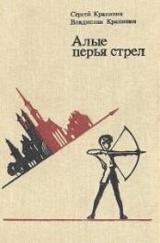
Крапивин С. П., Алые перья стрел : повести. — Свердловск : Средне-Уральское книжное издательство, 1984. — 367 с. ;
12+
Красноуральская ЦБС; ЦГБ им. П.П.Бажова, филиалы № 4,5.
В книгу вошли три повести - "Алые перья стрел", "Каникулы Вершинина-младшего" и "Шесть лет спустя". Через все три повести проходит единый приключенческий сюжет. Романтика необычных событий четко высвечивает характеры, судьбы, самобытность героев, дает живое представление о далеких послевоенных годах. Адресуется средним и старшим школьникам.

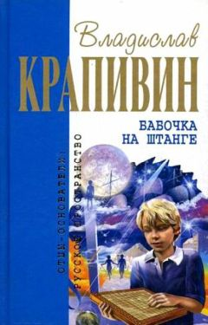
Крапивин В. П., Бабочка на штанге : [роман, повесть]. — Москва : Эксмо, 2010. — 541 с. — (Весь Крапивин).
12+
Новое произведение классика детской литературы Владислава Крапивина "Бабочка на штанге" - завершающее в трилогии "Стальной волосок". В центре города, в стороне от шумных улиц, в старом деревянном особняке находится кафе "Арцеуловъ", в котором может открыться дверь в иные миры. Герои книги вместе с новыми друзьями пытаются понять законы гармонии Вселенной и сделать лучше жизнь тех, кто рядом с ними. В сборник также вошла повесть "Прыгалка", рассказывающая о жизни ребят в приморском поселке, находящемся рядом с границей некогда дружественных стран.
Красноуральская ЦБС; ЦГБ им. П.П.Бажова.

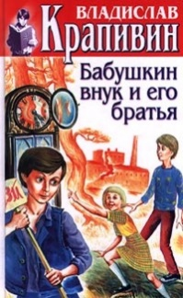
Крапивин В. П., Бабушкин внук и его братья: Роман; "Однажды играли...": Фрагменты "Дневника с долгими воспоминаниями", или Историями ненаписанной повести" . Собрание сочинений Кн. 18, 2001. — 473 с.М. Центрполиграф (Цикл Острова и капитаны)
12+
Красноуральская ЦБС; ЦГБ им. П.П.Бажова, филиал № 3.
Семья Альки живет в небольшом провинциальном городе. Жестокость и равнодушие взрослых обескураживают мальчика, вызывая в его сердце протест. Но Альке недостаточно отгородиться от этого "«озверелого мира» (ОЗМа, как он его про себя окрестил). Со всей страстью чистой души мальчик ищет Дорогу, которая способна вывести его туда, где царит справедливость. На пути к мечте Алька обретает верных друзей – братьев по духу, и это укрепляет его веру в способность изменить мир к лучшему. Для среднего и старшего школьного возраста. Повесть была написана в 1996 году и с тех пор неоднократно переиздавалась.
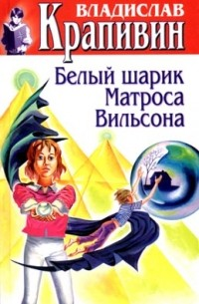
Крапивин В. П., Белый шарик матроса Вильсона. Сказки о рыбаках и рыбках. Собрание сочинений Кн. 9. —Москва : Центрополиграф, 2000. —509 с. — (В глубине Великого Кристалла).
12+
Красноуральская ЦБС; ЦГБ им. П.П.Бажова.
Мальчишки - пограничники — вот кто является героями повестей, которые составили эту книгу. Они обладают способностью проникать в иные миры Вселенной, где их подстерегают жестокие испытания. `Крепкие духом и ясные душой`, они идут по Дороге и остаются верными дружбе, долгу и любви.
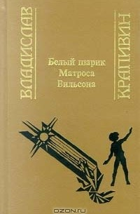
Крапивин В. П., Белый шарик Матроса Вильсона : повести из цикла "В глубине великого кристалла". — Екатеринбург : Средне-Уральское книжное издательство, 1993. — 399 с. ;
12+++
Красноуральская ЦБС; ЦГБ им. П.П.Бажова, филиал № 1.
12+++
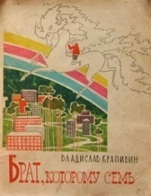
Крапивин В. П., Брат, которому семь : повесть. — Свердловск : Свердловское книжное издательство, 1963. — 90 с. ; — (Для детей младшего школьного возраста).
Альке семь, и он всего на три года младше своего родного города. Но жизнь этого мальчишки полна увлекательных событий. И вместе со своими друзьями ему предстоит пережить немало замечательных приключений.
Красноуральская ЦБС; филиал № 4.

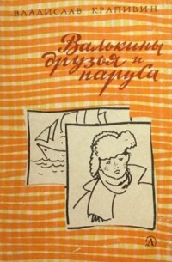
Крапивин В. П., Валькины друзья и паруса : повесть. — Москва : Детская литература, 1967. — 144 с.
12+++
Человеку неполных двенадцать лет. У него есть мечты и тайны. Есть друзья, которых он находит нелегко, но, кажется, удачно. Но среди ребят и среди взрослых есть люди холодные, глупые и злые. И Валька убеждается, что с такими людьми надо воевать - всем вместе.
Красноуральская ЦБС; филиал № 4.
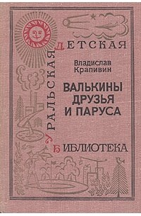
Одиннадцатилетний Валька Бегунов знает все про корабли и паруса и больше всего на свете любит рисовать. Он не очень-то умеет драться, зато умеет дружить и готов по-настоящему сражаться за то, что ему дорого. Каково чуткому, талантливому мальчишке в мире, где требуют быть как все, подчиняться старшим и не спорить со взрослыми? Тут без верных друзей не обойтись, и они приходят на выручку, когда уже кажется, что надежды нет.
Крапивин В. П., Валькины друзья и паруса : [повести]. — Свердловск : Средне-Уральское книжное издательство, 1969. — 163, [3] с. ; — (Уральская детская библиотека).
12+++
Красноуральская ЦБС; филиал № 4.

Крапивин В. П., Валькины друзья и паруса : художественная лит-ра. — Москва : Детская литература, 1970. — 143 с. — (Школьная библиотека для нерусских школ).
12+++
Красноуральская ЦБС; филиал № 4.

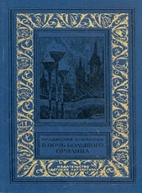
Крапивин В. П., В ночь большого прилива : [повести]. — Москва : Детская литература, 1983. — 256 с. ; — (Библиотечная серия). — (Библиотека приключений и научной фантастики).
12+++
Красноуральская ЦБС; ЦГБ им. П.П.Бажова, филиалы № 1,4.

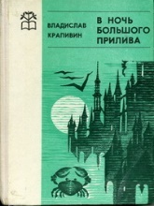
Крапивин В. П., В ночь большого прилива : [повести]. — Свердловск : Средне-Уральское книжное издательство, 1979. — 287 с. ; — (Библиотека юношества).
12+++
Красноуральская ЦБС, ЦГБ им. П.П.Бажова, филиалы № 1,4.
Ещё одна книга о Пути. О Дороге, на которую предстоит вступить, если ты чист сердцем, если в тебе - во взрослом человеке - ещё живёт ребёнок. Главный герой трилогии - взрослый. То ли во сне, то ли наяву, рассекая пространство и время, он возвращается в детство, которое было. Или только могло быть? Два мира - настоящий, где героя ожидает маленький приятель Володька; и другой - полуфантастический, но неожиданно родной и близкий, где Валерка, Братик и барабанщики остро нуждаются в его помощи. Вечная проблема выбора. Выбора Пути.
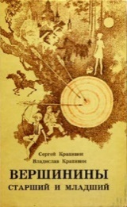
Крапивин С. П., Вершинины старший и младший : повести. — Свердловск : Средне-Уральское книжное издательство, 1977. — 192 с.
12+++
Красноуральская ЦБС, филиалы № 3,4,5.
Повести "Алые перья стрел" и "Каникулы Вершинина младшего" о детстве, о мальчишечьей дружбе, преодолевающей многие сложности и трудности, встречающиеся ребятам при столкновении с миром взрослых людей. Для среднего школьного возраста.

Крапивин В. П., Взрыв Генерального штаба : повести. — Москва : Детская литература, 1998. — 332 с. ; — (Опасный возраст).
12+++
Красноуральская ЦБС; ЦГБ им. П.П.Бажова.
Фантастические повести известного детского писателя о мальчишках, которые мужают в борьбе с опасностью, о том, как доброта и истинная дружба позволяют людям оказаться сильнее преград, поставленных перед ними пространством и временем.
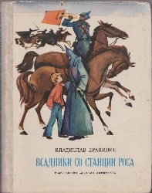
Крапивин В. П., Всадники со станции Роса : повести. — Москва : Детская литература, 1975. — 206 с.
12+++
В этой книге рассказывается о весёлых, грустных и тревожных событиях, которые бывают в жизни ребят. И во всех этих историях есть что-то чудесное, сказочное, потому что чудеса всегда случаются с теми, кто смел, кто умеет крепко дружить, кто всегда готов прийти на выручку товарищу. И такие люди, даже самые маленькие, выходят победителями в борьбе за добро и справедливость.
Красноуральская ЦБС; филиалы № 1,4.
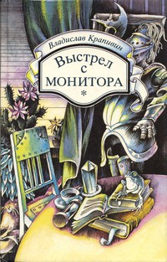
Крапивин В. П., Выстрел с монитора : [повести]. — Нижний Новгород : Нижкнига, 1994. — 508 с.
12+++
Красноуральская ЦБС; ЦГБ им. П.П.Бажова.
Крапивин В. П., Голубятня на желтой поляне : Фантаст. роман - трилогия: Цикл "В глубине Великого Кристалла". Собрание сочинений Кн. 5, 2000. — 517 с.
Красноуральская ЦБС; ЦГБ им. П.П.Бажова.

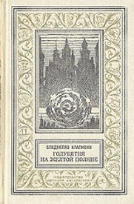
Крапивин В. П., Голубятня на желтой поляне : роман-трилогия. — Москва : Детская литература, 1988. — 446, [2] с. ; — (Библиотечная серия). — (Библиотека приключений и научной фантастики).
12+++
Красноуральская ЦБС; ЦГБ им. П.П.Бажова, филиал № 6.
Крапивин В. П., Голубятня на желтой поляне : роман-трилогия. — Свердловск : Средне-Уральское книжное издательство, 1985. — 448 с.
12+++
Красноуральская ЦБС; ЦГБ им. П.П.Бажова, филиалы № 1,3.
Трилогия «Голубятня на желтой поляне» повествует о судьбе разведчика Дальнего космоса Ярослава Родина и его друзей, которые вступили в борьбу с цивилизацией паразитов – «Тех, которые велят».
Эта книга о том, как сила человеческих привязанностей оказывается сильнее межгалактических расстояний, безжалостного времени и поселившегося в мире зла. Правда, чтобы преодолеть одиночество, взрослым и юным героям надо пройти немало трудных путей и порой решаться на смертельный риск…

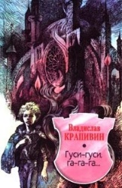
Крапивин В. П., Гуси-гуси, га-га-га... : повесть. — Москва : Центрполиграф, 2002. — 270 с.
12+++
Красноуральская ЦБС; ЦГБ им. П.П.Бажова.

"Гуси, гуси, га-га-га" - книга из цикла "В глубине великого кристалла". В великом кристалле, на каждой его грани, существует множество параллельных миров и есть такие места, где грани сходятся и в этих местах можно осуществить...
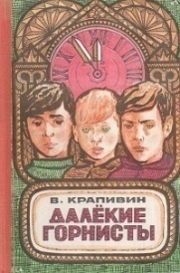
Крапивин В. П., Далекие горнисты : [рассказы]. — Свердловск : Средне-Уральское книжное издательство, 1971. — 104 с. ; 22 см.
12+++
Красноуральская ЦБС; филиалы № 1,4.
Трое мальчиков, сидящих у развалин старинной крепости, слышат позывные далеких горнистов — «Ждет вас доро-о-о-оога». Сон или явь? Где эта дорога? В каком месте Вселенной и в каком времени?
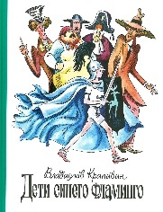
Крапивин В. П., Дети синего фламинго : повесть-сказка. — Москва : Издательский Дом Мещерякова, 2014. — 207 с.
6+
Красноуральская ЦБС; ЦГБ им. П.П.Бажова.
В увлекательной и поучительной повести-сказке Владислава Крапивина множество удивительных событий, но самое главное чудо – это верная дружба, благородство и чувство долга. Именно эти качества превращают обычных мальчишек в настоящих героев.
Для младшего и среднего школьного возраста.
6+
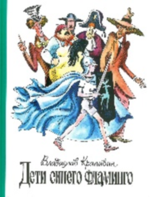
Крапивин В. П., Дети синего фламинго : повесть-сказка. — Москва : Советская Россия, 1989. — 191 с. — (Библиотечная серия).
Красноуральская ЦБС; ЦГБ им. П.П.Бажова, филиалы № 1,4,5.

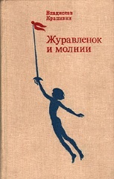
Крапивин В. П., Журавленок и молнии : повесть, роман. — Свердловск : Средне-Уральское книжное издательство, 1983. — 464 с. ;
12+++
Красноуральская ЦБС; ЦГБ им. П.П.Бажова, филиалы № 1,3,4,6.
Невозможно угадать, когда ударит молния. Она всегда бьёт слепо и неотвратимо. Именно так, неожиданно, приходит беда. Как выстоять в трудную минуту? Как остаться самим собой, не предать, найти силы помочь другому в тот миг, когда самому приходится туго? На такие вопросы должен ответить герой романа Владислава Крапивина "Журавлёнок и молнии". Это книга о дружбе и первой любви, о поиске своего пути, о верности и предательстве, о том, что в жизни всегда есть выбор и только от тебя самого зависит, каким он будет. Для детей среднего школьного возраста.
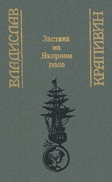
Крапивин В. П., Застава на Якорном поле : повести. — Екатеринбург : Средне-Уральское книжное издательство, 1992. — 480 с.
12+++
Красноуральская ЦБС; ЦГБ им. П.П.Бажова, филиал № 4.
В мире наступившего всеобщего благоденствия встречаются дети, которые по-прежнему несчастны. Двенадцатилетнему Матвею Радомиру сообщили о гибели мамы и поместили его в интернат для детей, наделённых необычными способностями. Основатели интерната, члены таинственного Командорского круга, изолируют избранных детей ради правильного воспитания и развития их исключительных способностей. Когда Матвей почти примирился со своей потерей и своей новой жизнью, он услышал маму и отправился на её поиски. Для среднего школьного возраста.
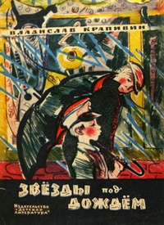
12+++
Крапивин В. П., Звезды под дождем : повесть. — Москва : Детская литература, 1967. — 63 с. ; — (Школьная библиотека для нерусских школ).
Красноуральская ЦБС; ЦГБ им. П.П.Бажова.
В сборник "Звезды под дождем" вошла одноименная лирическая повесть, а также наиболее известные произведения, раскрывающие одну из основных тем в творчестве Крапивина - школьных и внутрисемейных конфликтов мира детства и мира взрослых, облеченных властью над детьми.
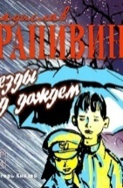
Крапивин В. П., Звезды под дождем : [две повести]. — Москва : Детская литература, 1965. — 176 с.
12+++
Красноуральская ЦБС; филиал № 4.
Крапивин В. П., Т. 1. Избранное Т. 1. — 446 с.
Красноуральская ЦБС; ЦГБ им. П.П.Бажова, филиалы № 1,5.
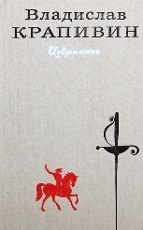
12+++
Крапивин В. П., Избранное : в 2 т. .- Дет. Лит., 1989.- (Библ. сер.)
Т.1.- 1989.- 446 с.
Т. 2. – 1989.- 400 с.
В первый том «Избранного» известного детского писателя В. Крапивина вошла повесть «Оруженосец Кашка» и роман «Мальчик со шпагой». В этих произведениях рассказывается о современных ребятах, о настоящей дружбе, о верности, честности и смелости.
Красноуральская ЦБС; ЦГБ им. П.П.Бажова, филиал № 1.
12+++
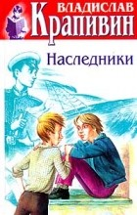
Собрание сочинений: [в 30 кн.] /Владислав Крапивин.- Москва: Центрполиграф, 2001.
Кн.20: Острова и капитаны. Наследники (Путь в архипелаге): роман.- 2001.- 475 с.
Неожиданная встреча оказывается решающей в непростой жизни восьмиклассника Егора. В долгих поисках старой рукописи об экспедиции Крузенштерна он преодолевает не одну опасность и распутывает нить своей собственной судьбы, полной тайн и загадочных совпадений... Книга продолжает роман "Острова и капитаны".
Красноуральская ЦБС; ЦГБ им. П.П.Бажова.

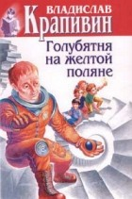
12+++
Собрание сочинений: в 27 кн. / Владислав Петрович Крапивин.- Москва : Центполиграф, 2000.- ( Из цикла «В глубине Великого Кристалла)
Кн.5 : Голубятня на жёлтой поляне: фантаст. Роман-трилогия .- 520 с.
Красноуральская ЦБС; ЦГБ им. П.П.Бажова.
12+++
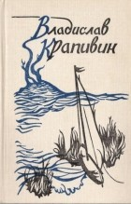
Крапивин В.П. Собрание сочинений ? в 9 т.: / В.П.Крапивин.- Екатеринбург : Изд-во «91», 1992
Т.1-2 .- 1992.- 656 с.
Т.4-5.- 1992.- 698 с.
Красноуральская ЦБС; филиал № 4.
12+++
Крапивин, Владислав Петрович. Острова и капитаны : роман в 3 кн. / Владислав Крапивин.- Свердловск : Сред.- Урал. Кн. Изд-во, 1989
Кн.1-2.-1989.- 495 с.
Красноуральская ЦБС; ЦГБ им. П.П.Бажова, филиалы № 3,4.
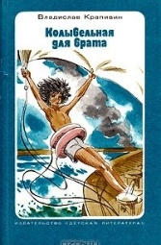
Крапивин В. П., Колыбельная для брата : повесть. — Москва : Детская литература, 1987. — 207 с. ; — (Библиотечная серия).
12+++
Красноуральская ЦБС; ЦГБ им. П.П.Бажова, филиалы № 1,3.
Пронзительная и честная повесть Владислава Крапивина о дружбе и мужестве. Её главный герой, семиклассник Кирилл - рулевой настоящего парусника. Однажды он не побоялся встать за штурвал в шторм, а значит, не испугается и в обычной школьной жизни встать на защиту слабого и отстаивать свою правоту перед взрослыми. И даже нелепое и несправедливое обвинение в школьной краже и непонимание учителей не сломят героя, ведь за спиной у него друзья, паруса и твёрдая вера в правду и справедливость.

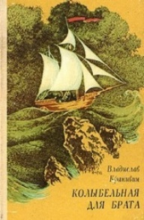
Крапивин В. П., Колыбельная для брата : повесть. — Свердловск : Средне-Уральское книжное издательство, 1980. — 159 с. ;
12+++
Красноуральская ЦБС; ЦГБ им. П.П.Бажова, филиалы № 1,4,5.

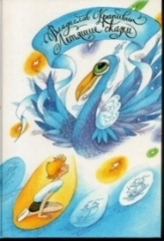
Крапивин В. П., Летящие сказки : [повести]. — Свердловск : Средне-Уральское книжное издательство, 1991. — 604 с.
6+
Красноуральская ЦБС; ЦГБ им. П.П.Бажова, филиал № 1, филиал № 4.
Герои сказочных повестей, собранных в этой книжке – самые обыкновенные ребята – получают власть над чудесными вещами. И, оказывается, что благодаря и Ковру, и Самолету можно совершать разные замечательные дела. В повести «Лётчик для Особых Поручений» маленький Алёшка отправился искать потерявшийся кораблик, а пришёл прямо в сказку… Пятиклассник Женька Ушаков – герой повести «Дети синего Фламинго» – попадает на таинственный остров Двид, и необходимость помочь своим новым друзьям-островитянам вовлекает его в невероятные приключения. «Возвращение клипера «Кречет» - увлекательная повесть о приключениях Владика Орешкина. Жизнь этого мальчика, который дружит с обаятельным корабельным гномом Гошей и капризным хрустальным барабанщиком Тилькой, полна удивительных событий…"Тополиная рубашка" - это сказка о вечной борьбе добра и зла. Добро конечно побеждает. Действие происходит в Тюмени, родном городе автора. Начинается она как обычная повесть, рассказывающая о жизни вполне обычного мальчишки, а потом перерастает в сказку.

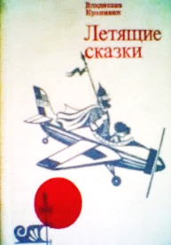
Крапивин В. П., Летящие сказки : повести-сказки. — Свердловск : Средне-Уральское книжное издательство, 1982. — 415 с.
6+
Красноуральская ЦБС; ЦГБ им. П.П.Бажова (КХ), филиал № 1, филиал № 3.

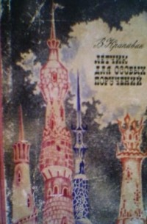
6+
Крапивин В. П., Летчик для Особых Поручений : [повести]. — Свердловск : Средне-Уральское книжное издательство, 1975. — 640 с. ;
Красноуральская ЦБС; ЦГБ им. П.П.Бажова, филиалы № 1,4.
Сказка может прийти к каждому. Надо только поверить в нее и очень захотеть сделать что-то необычайное и прекрасное. И тогда волшебство врывается в реальные, совершенно земные и будничные дела, в мальчишеские жизни.
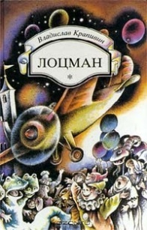
Крапивин В. П., Лоцман : [повести]. — Нижний Новгород : Нижкнига, 1994. — 544 с.
12+++
Красноуральская ЦБС; ЦГБ им. П.П.Бажова, филиалы № 1,4.
Герои этих произведений — мальчишки-Пограничники — обладают способностью проникать в иные миры Вселенной. Крепкая дружба, верность долгу, мужество и благородство помогают ребятам выходить победителями из суровых испытаний.

Крапивин В. П., Мальчик со шпагой : повесть : [в 3 ч.]. — Москва : Детская литература, 1981. — 496 с. ; — (Золотая библиотека. избранные произведения для детей и юношества).
12+++
Красноуральская ЦБС; филиалы № 1,3,4.
Написанный в середине 70-х "Мальчик со шпагой" - одна из вершин советской детской литературы и самая известная книга Владислава Крапивина. Главный герой романа Серёжа Каховский стал примером для подражания тысяч советских мальчишек, а его образ получился настолько достоверным, что редакцию журнала "Пионер" засыпали письмами с просьбами сообщить адрес Серёжи.
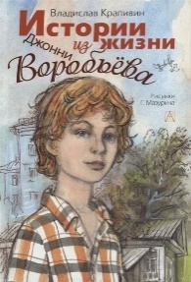
6+
Крапивин В. П., Истории из жизни Джонни Воробьева : цикл повестей "Мушкетер и фея" : повесть. — Москва : АСТ, 2018. — 267, — (Самые настоящие мальчишки).
Красноуральская ЦБС; ЦГБ им. П.П.Бажова.
Герой цикла повестей Джонни Воробьев всегда оказывается в центре всяческих интересных дел, будь то выслеживание таинственного крокодила или постановка школьного спектакля. Но главное, наверное, не в приключениях, а в друзьях, которых у Джонни очень много — от детсадовских малышей до директора школы. Для среднего школьного возраста.

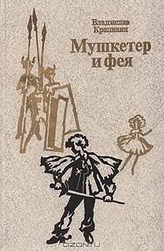
Крапивин В. П., Мушкетер и фея : повести. — Свердловск : Средне-Уральское книжное издательство, 1986. — 495 с. ; Красноуральская ЦБС; ЦГБ им. П.П.Бажова, филиалы № 1,3,4,5

Цикл небольших повестей, объединенных под названием «Мушкетер и фея», рассказывает о становлении характера Джонни Воробьева – от малыша до подростка. Вместе с героем растут, становятся все более многообразными и сложными его связи с миром и окружающими людьми.

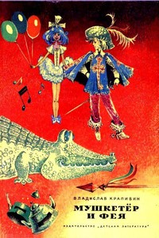
Крапивин В. П., Мушкетер и Фея : повести. — Москва : Детская литература, 1979. — 239 с.
6+
Красноуральская ЦБС; филиал № 4.
Джонни на самом деле Женя. Он растет, и его взросление автор показывает нам через цикл повестей. В каждой следующей он немножечко старше. Все его приключения и истории, в которые попадает Джонни, понятны и знакомы любому мальчику его возраста. Но вместе с тем истории трогательные и как всегда у Крапивина - воспитывающие честность и доброту. В этой весёлой книжке собрано целых пять «историй из жизни Джонни Воробьёва»: «Бегство рогатых викингов», «След крокодила», «Мушкетёр и фея», «Шлем витязя» и «Тайна пирамид». Сказки Севки Глущенко.
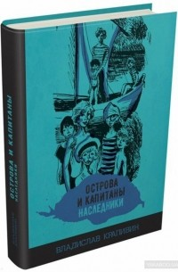
Крапивин В. П., Наследники : (Путь в архипелаге). Острова и капитаны [Т. 2], кн. 3, 1990. — 382 с.
12+++
Красноуральская ЦБС; ЦГБ им. П.П.Бажова, филиал № 1,4.
"Наследники (Путь в архипелаге)" - заключительная часть трилогии "Острова и капитаны", где переплетаются судьбы всех героев. Тайны, тянущиеся сквозь годы, пропавшая рукопись, кругосветное плавание Крузенштерна - какое отношение всё это имеет к обыкновенному подростку со скверным характером Егору Петрову? Для среднего школьного возраста.
Крапивин В. П., Облака возвращаются с запада. Повести о военном времени. — Москва : АСТ, 2020. — 348 с. — (75 лет Великой Победы. Детям о войне).
12+++
Книга "Облака возвращаются с запада. Повести о военном времени" - это сборник произведений В. П. Крапивина, лауреата премии Президента РФ в области литературы и искусства за произведения для детей и юношества. Главные герои повестей и рассказов - мальчишки и девчонки, которым выпало жить в сложный период с 1920-х годов и заканчивая послевоенными годами. Голод, разруха, холод, не могут остановить жизнь: взросление мальчишек и девчонок, их интерес к знаниям и новым умениям, поиск настоящей дружбы и право мечтать о будущем. Издание посвящено 75-летию Победы в Великой Отечественной войне.
Красноуральская ЦБС; ЦГБ им. П.П.Бажова, филиалы № 4,6.

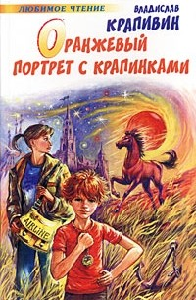
Крапивин В. П., Оранжевый портрет с крапинками : художественная лит-ра. — Москва : Эксмо, 2005. — 608 с. — (Отцы-основатели : русское пространство).
Вторая книга из цикла, рассказывающая о жизни Безлюдных Пространств.
Красноуральская ЦБС; филиал № 5.
Крапивин В. П., Оруженосец Кашка. — Москва : Эксмо, 2006. — 608 с. — (Детская библиотека).
Красноуральская ЦБС; ЦГБ им. П.П.Бажова, филиал № 3.

Крапивин В. П., Оруженосец Кашка : повесть. — Москва : Детская литература, 1969. — 139
Красноуральская ЦБС; филиал № 4.

Крапивин В. П., Оруженосец Кашка : повесть. — Свердловск : Средне-Уральское книжное издательство, 1966. — 128 с.
Когда Володе в качестве «оруженосца» для соревнования по стрельбе из лука определили Кашку, то он жутко расстроился. Совершенно никчемным показался Володе такой помощник. Но не отказываться же участвовать в соревнованиях «Великого и непобедимого рыцарского ордена»!
Красноуральская ЦБС; филиал № 4.

Крапивин В. П., Палочки для Васькиного барабана : художественная лит-ра. — Свердловск : Средне-Уральское книжное издательство, 1965. — 229, [2] с.
Красноуральская ЦБС; филиал № 4.
Герой заглавного рассказа - а это сборник не связанных друг с другом рассказов и повестей - второклассник Васька, который пошел в поход с ребятами постарше и вызвался быть барабанщиком, несмотря на насмешки подростков.

Крапивин В. П., Переулок капитана Лухманова : роман. — Москва : Детская литeратура, 2013. — 394 с. — (Школьная библиотека).
Красноуральская ЦБС; ЦГБ им. П.П.Бажова.
Крапивин В. П., Посмотри на эту звезду : рассказы. — Москва : Детская литература, 1972. — 189 с. ;
Представленная книга посвящена 50-летию пионерской организации. Это рассказы и повести о пионерах разных лет. О командирах и горнистах первых отрядов, о тех, кто, как говорит автор, играл первые такты большого пионерского марша. О пионерах 30-х годов, что прямо из детства шагнули в войну и выиграли её. О ребятах военного времени, умевших, несмотря на тревоги войны, на холод и голод, жить интересно и увлечённо, жить большими делами и чувствами. И о пионерах 70-х годов. Разное время, по-разному живут ребята, разные у них дела, но в самом важном они едины, потому что они пионеры. Когда надо выбирать, как поступить, а героям Крапивина часто приходится это делать, они выбирают путь нелёгкий, но верный.
Красноуральская ЦБС; филиал № 4.

Крапивин В. П., Семь фунтов брамсельного ветра : [роман]. — Екатеринбург : Сократ, 2003. — 368 с. ;
Красноуральская ЦБС; ЦГБ им. П.П.Бажова.

Крапивин В. П., Синий краб : рассказы. — Москва : Эксмо, 2007. — 800 с. — (Отцы-основатели. Русское пространство).
Красноуральская ЦБС; ЦГБ им. П.П.Бажова, филиал № 3.
Крапивин В. П., Та сторона, где ветер : повесть. — Москва : Детская литература, 1985. — 286 с. ; — (Библиотечная серия).
Красноуральская ЦБС; ЦГБ им. П.П.Бажова.

Крапивин В. П., Сказки о рыбаках и рыбках : повести. — Москва : ЭКСМО, 2005. — 604 с. — (Отцы-основатели: Русское пространство).
Красноуральская ЦБС; ЦГБ им. П.П.Бажова.

Крапивин В. П., Та сторона, где ветер : повесть. — Москва : Детская литература, 2014. — 377 с. — (Школьная библиотека).

Крапивин В. П., Тень Каравеллы : повести. — Свердловск : Средне-Уральское книжное издательство, 1988. — 573 с. ;
Красноуральская ЦБС; ЦГБ им. П.П.Бажова, филиалы № 4,5.

Крапивин В. П., Тень Каравеллы : повесть. — Свердловск : Средне-Уральское книжное издательство, 1973. — 184 с. ;
Красноуральская ЦБС; ЦГБ им. П.П.Бажова, филиалы № 1,4.

Крапивин В. П., Тень Каравеллы : повести. — Москва : Детская литература, 1971. — 188 с.
Владька, его друзья и недруги растут в годы войны и первые послевоенные годы. Война всегда рядом с ними: в хлебных карточках и очередях, радиосводках, фильме "Два бойца", стуке босоножек почтальонки Любы, в беспощадном холоде. Но она бессильна перед детством, его радостями и заботами. Бессильна перед настоящей дружбой, когда всё поровну: книга, сочинённая история, кусочек хлеба. Бессильна перед музыкой. Бессильна перед парусами.
Красноуральская ЦБС; филиал № 4.

Крапивин В. П., Трое с площади Карронад : повести и рассказы. — Свердловск : Средне-Уральское книжное издательство, 1981. — 400 с. ;
Красноуральская ЦБС; ЦГБ им. П.П.Бажова, филиалы № 1,3,4.

Крапивин В. П., Трофейная банка, разбитая на дуэли : повести. — Москва : Эксмо, 2008. — 592 с. ; — (Детская библиотека).
Красноуральская ЦБС; ЦГБ им. П.П.Бажова, филиал № 3.

Крапивин В. П., Хронометр (Остров Святой Елены). Граната (Остров капитана Гая) : романы. Собрание сочинений Кн. 19. — 559 с.
Красноуральская ЦБС; ЦГБ им. П.П.Бажова.

Крапивин В. П., "Чоки-чок", или Рыцарь Прозрачного кота : повесть-сказка: для сред. и ст. шк. возраста. — Москва : Центрполиграф, 2002. — 303 с.
Красноуральская ЦБС; ЦГБ им. П.П.Бажова, филиалы № 1,3.
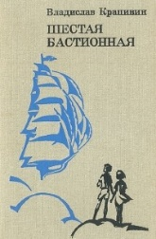
Крапивин В. П., Шестая Бастионная : повести и рассказы. — Свердловск : Средне-Уральское книжное издательство, 1987. — 479 с. ; 21 см.
Красноуральская ЦБС; ЦГБ им. П.П.Бажова, филиалы № 1,4.
В книге В.Крапивина на автобиографической основе показана неповторимая пора детства, в неожиданном ракурсе предстают улицы родного города писателя Тюмени и облик города-героя Севастополя. Вторую части книги составляют повести, в которых, несмотря на фантастический сюжет, продолжена основная тема. Лейтмотивом звучат нравственные проблемы, существующие в мире взаимоотношений детей и взрослых. Адресуется школьникам среднего и старшего возраста.

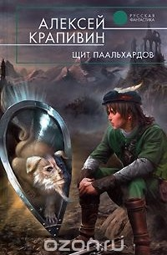
Крапивин А. В., Щит Паальхардов : [фантастический роман]. — Москва : Эксмо, 2009. — 640 с. — (Русская фантастика).
Автор книги сын известного писателя В.П.Крапивина – Алексей Вячеславович Крапивин.
Герою романа - Турнелю - придется побывать солдатом, мятежником, рабочим, студентом, актером, разобраться в хитросплетениях "игр престолов" лантийской власти - чтобы раскрыть тайну своего рождения и понять, зачем мать завещала ему маленькую статуэтку большеглазой собаки
Красноуральская ЦБС; ЦГБ им. П.П.Бажова, филиалы № 1,3.

Часы работы библиотек:
ЦГБ имени П.П.Бажова (ул.Янкина,7)
10.00 – 20.00
Выходной – воскресенье
Городские филиалы:
Филиал № 1 (п.Пригородный, ул.Победы, 1 «а»)
Филиал № 4 (ул.Советская,2)
Выходной - воскресенье
Филиал № 3 (ул.Я.Нуммура,6)
Выходной – суббота
9.30-18.00
Сельские филиалы:
Филиал № 2 (п.Дачный, ул.Советская,4)
Филиал № 5 (мкр.Октябрьский, ул.Старателей, 10 «а»)
Филиал № 6 (п.Краснодольский, ул.Заречная,1)
Филилиал № 7 (п.Бородинка, ул.Сиреневая, 12)
14.00 - 18.00
Выходной – воскресенье
Последний четверг месяца – санитарный день

